Министерство науки и высшего образования Российской Федерации Федеральное государственное автономное образовательное учреждение высшего образования

**«Пермский национальный исследовательский политехнический университет»**

Электротехнический факультет Кафедра «Информационные технологии и автоматизированные системы» направление подготовки: 09.03.04 - «Программная инженерия»

**«Лабораторная работа № 6**

**"Строки"»**

Выполнил студент гр. РИС-24-3б Носков Егор Михайлович

Проверил: Доцент кафедры ИТАС Ольга Андреевна Полякова

|  |  |
| --- | --- |
|  | |
| (оценка) (подпись) | |
|  |
| (дата) |

Г. Пермь, 2024

**Постановка задачи**

**Вариант 1:**

Проверить является ли строка палиндромом.

**Программа на языке C++**

#include <iostream>

#include <string.h>

#include <stdio.h>

using namespace std;

int main(){

    char mytxt[255];

    char space=' ',dot='.';

    int x=0,y=strlen(mytxt),k=0;

    char tmp[y];

    gets(mytxt);

    for(int i=0;i<y;i++){

        if(mytxt[i]==dot){

            i=y;

        }

        else if(mytxt[i]!=space){

            tmp[k]=mytxt[i];

            k++;

        }

    }

    y=strlen(tmp)-1;

        while(x<=y){

            if(tmp[x]==tmp[y]){

                x++;

                y--;

            }

            else{

                cout<<"NO";

                return 0;

            }

        }

    cout<<"YES";

    return 0;

}

**Блок-схема**

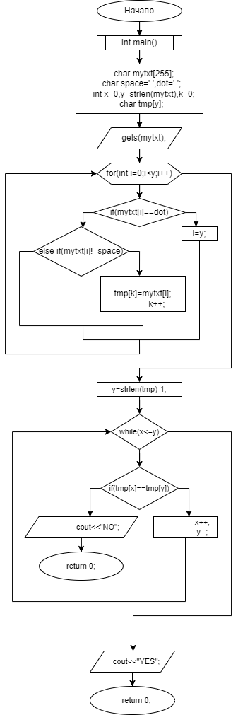

**Ссылка на репозиторий с отчетом Github**

